2018數位口腔暨脊椎微創導航與生理病理診斷醫學影像系統開發計畫與細胞治療與微創影像醫材開發計畫成果發表會
107年經濟部技術處「數位口腔暨脊椎微創導航與生理病理診斷醫學影像系統開發計畫與細胞治療與微創影像醫材開發計畫」
隨著科技日新月異與醫療水準提升，2015年人工植牙與義齒贋復之全球市場為49.4億美元，2019年將達到72.6億美元，年複合成長率達8%。目前全球發展趨勢乃聚焦高附加價值之加速骨整合人工牙根、口內掃描系統、數位牙體設計系統、口腔骨缺損修復軟體與周邊手術器械等產品，知名品牌從過去銷售單一醫材供應商，變成口腔復形解決方案提供者。
107年承接經濟部技術處"數位口腔暨脊椎微創導航與生理病理診斷醫學影像系統開發計畫(3/4)"，結合產學研醫人才，針對精準口腔補綴、次世代牙根、快速取像口內掃描、脊椎三維影像手術導航與生理組織成像與病理影像設備等項目，研發差異化技術與臨床創新醫材，以技術移轉與專利授權，輔導業者轉型升級高附加價值醫材產品，優化我國牙科與高階醫材等產業結構，強化業者競爭力與國際知名度。為扶植國內潛力醫材產業升級轉型，邁向高階/高值產品智能微創手術輔助系統作為長期發展之目標，本計畫案透過臨床創新應用「室內高精度無線調頻定位」關鍵技術的建立與長期發展佈局，階段產出手術定位導航系統與智能微創器械輔助產品之原型機，應用層面亦透過完善的全盤考量，從體表至體內的微創手術範疇展開系列技術開發，最終將提供醫師端微創臨床科別一個全新且更安全便利的智能手術操作工具。
另伴隨著電腦與機器人相關技術飛躍般進步，各國醫療大廠紛紛投入開發整合影像、定位導航、機械臂等技術之手術輔助系統，以期大幅提升手術精準度與安全性，並降低醫療人力支出；金屬中心有鑒於國際發展趨勢，並基於我國相關技術基礎，結合多家技術相關業者與醫療院所，成立『數位骨科研發聯盟』，共同投入下一世代骨科手術輔助系統研究開發，提升我國醫療器材技術量能，落實先進醫療設備產業成型。
主辦單位： 經濟部技術處
執行單位： 財團法人金屬工業研究發展中心

◆展會時間：2018年11月29日(四) 至12月2日(日) 10:00~17:30
◆展會地點：台北南港展覽館1F (台北市南港區經貿二路1號)
◆展品陳列攤位號碼: I515
◆發表會時間: 2018年11月30日(五) 09:30~12:00
◆發表會地點: 台北南港展覽館4F 403會議室(台北市南港區經貿二路1號)
◆費 用：免費(名額有限，額滿為止)
◆入場方式：憑QR Code入場。
(報名成功後將寄送入場QR Code，Email資訊請填寫正確)
◆參與對象：1.醫療暨生技器材業者
2.有意跨足醫療產業廠商
3.對醫療器材發展有興趣之各界人士
◆報名辦法：1.報名時間：即日起至2018年11月25日止
2.線上報名：
https://www.mirdc.org.tw/ProseminarView.aspx?Cond=6774
3.洽詢方式：(07)6955298轉262 王鍏晴小姐
Email：weiching@mail.mirdc.org.tw
(07)6955298轉225 黃炳峰先生
Email：alexhuang@mail.mirdc.org.tw
4.E-mail報名：請填寫報名表後E-mail回傳上方信箱

◆議 程：
2018.11.30 台北南港展覽館403會議室
09:30~10:00 | 迎 賓 報 到
10:00~10:20 | 主 席 及 貴 賓 致 詞
主題一：牙科整合式服務與骨科微創技術策略演說
10:20~10:40 | 金屬中心在醫材領域的發展佈局-  牙科整合式服務與骨科微創技術發展趨勢 | 金屬中心 林志隆 副執行長
主題二：數位口腔暨脊椎微創導航與生理病理診斷醫學影像系統開發計畫(3/4)暨細胞治療與微創影像醫材開發計畫(2/4)成果發表
10:40~12:00 | 1.口腔骨缺損修復軟體  2.植牙規劃及牙體贗復系統  3.次世代立即植牙系統  4.具生長因子之植入物表面處理技術  5.子宮頸抹片癌化自動辨識系統 - 大尺度影像細胞與細胞核分割  6.攝像式口內掃描系統  7.脊椎術前規劃軟體  8.微創手術無線定位模組 | 金屬工業研究發展中心
12:00~13:00 | 休 息 及 用 餐

＊主辦單位得保留變更研討會議程及講師之權利(若遇不可預測之因素，可能致使主辦單位無法於會前及時通之所有學員，敬請見諒)。

2018數位口腔暨脊椎微創導航與生理病理診斷醫學影像系統開發計畫與細胞治療與微創影像醫材開發計畫成果發表會
107年經濟部技術處「數位口腔暨脊椎微創導航與生理病理診斷醫學影像系統開發計畫與細胞治療與微創影像醫材開發計畫」
會議時間： 會議地點：
2018年11月30日(五)10:00~12:00 台北南港展覽館403會議室
台北市南港區經貿二路1號
報名表
＊姓名 | ＊職稱 | 參加場次 | ＊膳食 | ＊E-MAIL(請以正楷書寫)
 |  | Day(11/30) | □葷 □素
 |  | Day(11/30) | □葷 □素
 |  | Day(11/30) | □葷 □素
 |  | Day(11/30) | □葷 □素
 |  | Day(11/30) | □葷 □素
公司名稱＊ |  |  |  | 電 話＊
聯絡人＊ |  | 職 稱 |  | 分 機＊
E-mail＊ | (請以正楷書寫)
＊有＊記號之欄位務必填寫，以利報名確認及日後的活動訊息通知。
＊主辦單位得保留變更研討會議程及講師之權利(若遇不可預測之因素，可能致使主辦單位無法於會前及時通之所有學員，敬請見諒)。
南港展覽館位置圖與交通資訊
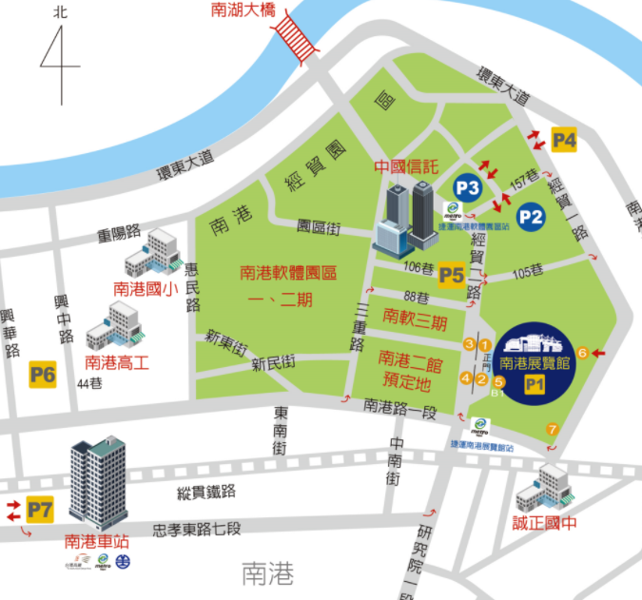
捷運
前往台北南港展覽館1館，可搭乘捷運「文湖線」於「南港展覽館站」下車。
前往台北南港展覽館1館，也可搭捷運「板南線」於「南港展覽館站」下車。

公車
台北南港展覽館1館週邊站牌
南港國小：
212、276、306(三重)、306(大都會)、306、605、620、629、645、645、668、675、小1、小12、小12、小5、藍15、藍22、藍23、205
經貿一路口：
605、629、668、675、南21、51
南港軟體園區北站：
203、281、620、620、629、645、551、711、817、小1、紅32、藍12、藍22、棕9、棕10
南港軟體園區南站：
51、203、281、620、620、629、645、551、711、817、小1、紅32、藍12

